嘉義縣政府退休志工活動照片記綠表
- 年菜送暖活動
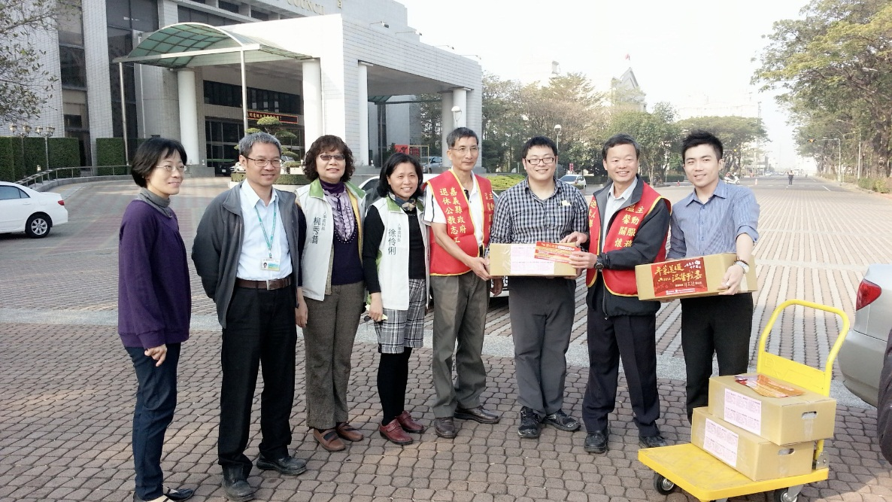
藉由退休公教志工之力量推展本縣社會福利業務依路線分送愛心年菜，關懷弱勢族群，使弱勢家庭感受社會各界及本府之溫馨關懷，安心闔家團圓享用年菜，度過溫暖好年。
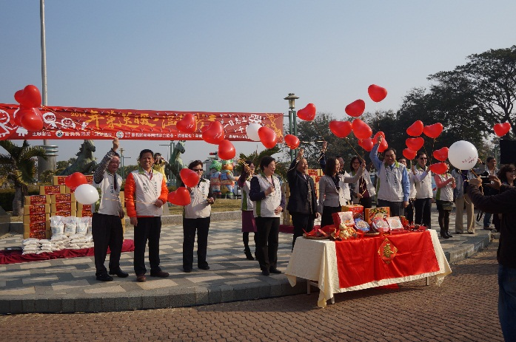
由縣長、副縣長、秘書長及一級主管們一起帶領員工及公教志工們進行活動起跑儀式

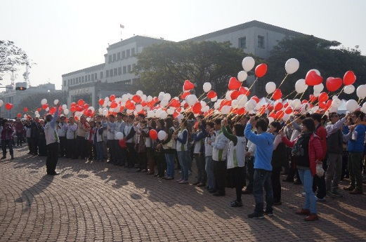
氣球紛飛，活動開始
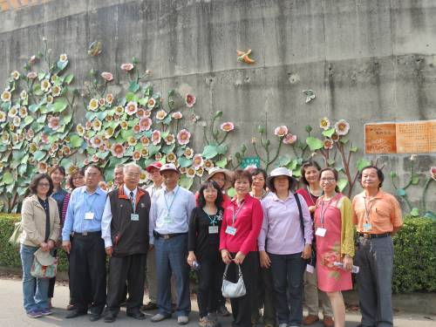
- 長青公務人員樂齡研習營
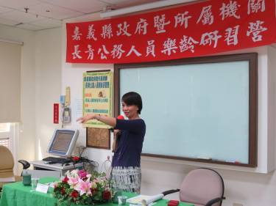
本府於3月25日(星期二)辦理「長青公務人員樂齡研習營」，特邀嘉義縣志願服務協會賴總乾事仁乾擔任推廣志願服務課程之講師，講述「退休人員如何參與公共事務」之主題，並規劃本縣著名景點「板陶窯」作為與退休人員增進感情之一系列參訪行程，以提升對於退休人員之照護服務，藉以加深與退休人員之聯繫，並推廣本縣志願服務精神。
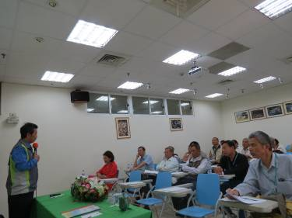

- 出口民調
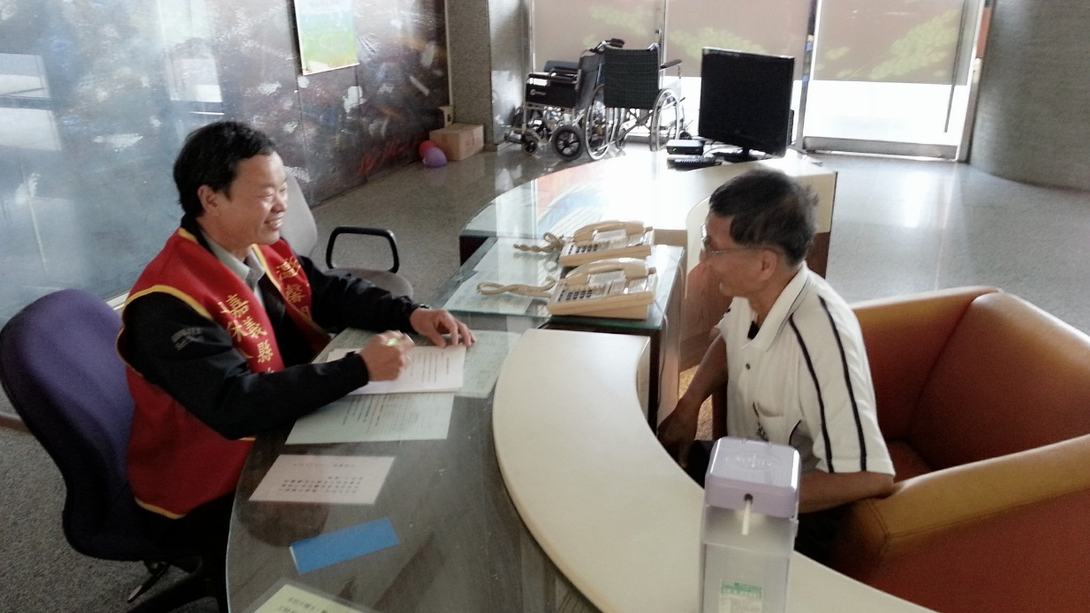

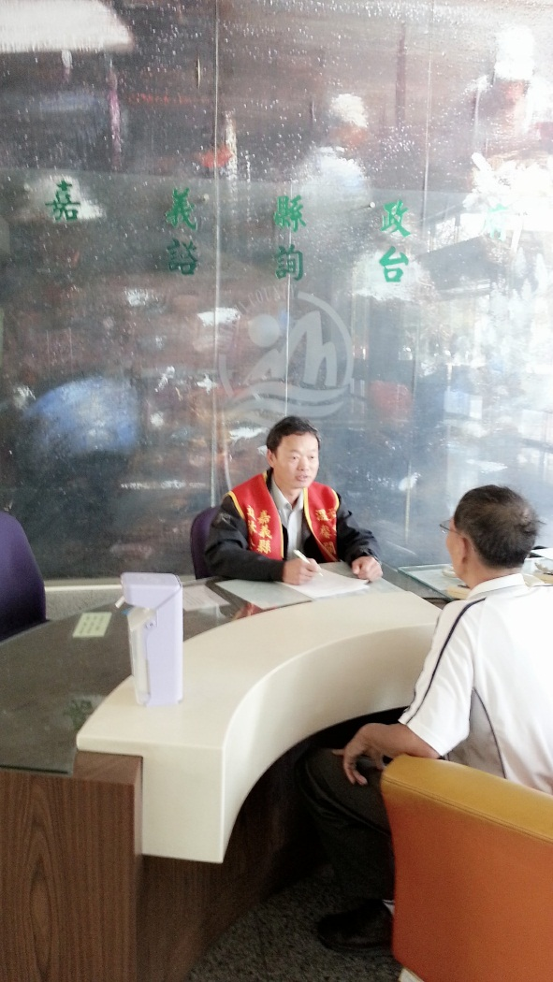
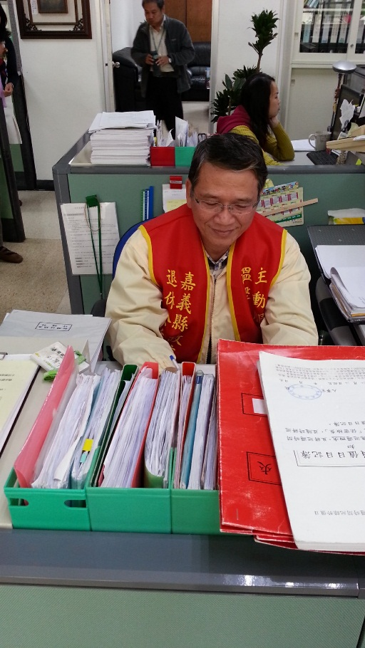
由本府招募有意願參與志願服務之退休公教志工，並依其意願排定服務輪值表，由輪值服務之退休公教志工以走動式服務分發「嘉義縣政府為民服務滿意度調查表」給洽公民眾填寫，並回收問卷彙整。

